Определение закономерностей, как один из способов развития словесно – логического мышления дошкольников.

Мыслительные операции являются инструментом познания человеком окружающей действительности, поэтому, развитие мыслительных операций является важным фактором становления всесторонне развитой личности.

Способность четко, логически мыслить, ясно излагать свои мысли в настоящее время требуется каждому. В этих качествах нуждаются все. Логическое мышление формируется к старшему дошкольному возрасту.

Именно в этом возрасте необходимо уделять больше времени для работы с детьми по развитию у них мыслительных операций. Вот почему вопросы развития мыслительных операций являются основными в подготовке дошкольников к школе, с помощью метода использования логических задач и упражнений можно повысить эффективность развития мыслительных операций у дошкольника.
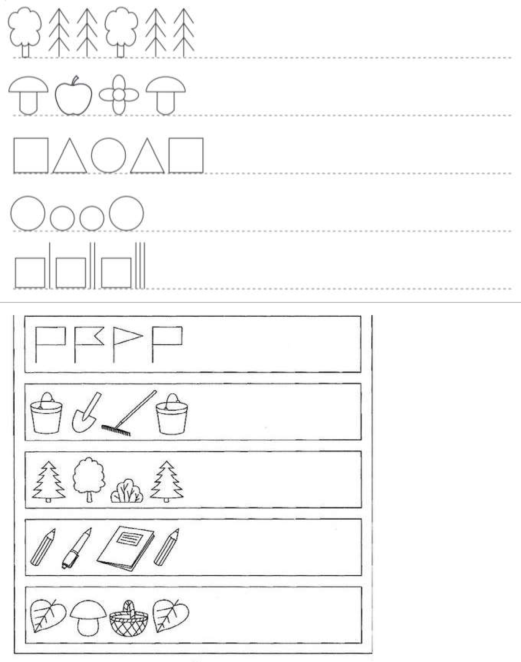
Найди закономерность и продолжи ряд.

«ЛОГИЧЕСКИЕ СЕТКИ»

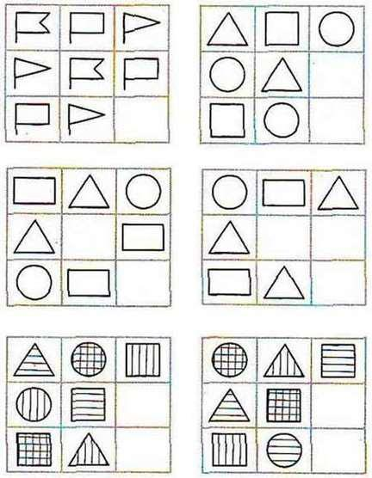
Нарисуй в пустом квадрате недостающую фигуру

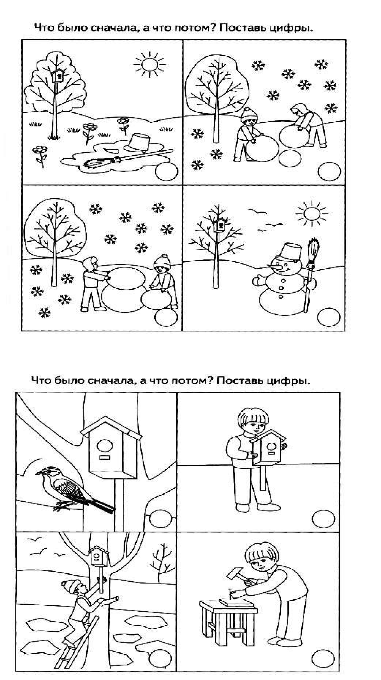
Определение причинно-следственных связей
Используемая литература

1 .Савенков А.И., Савенкова Н.И.: Учимся выявлять закономерности. Развивающая тетрадь для детей дошкольного и младшего школьного возраста.

- Савенков А.И., Савенкова Н.И.: Как найти закономерность? Тетрадь-учебник

- Мальцева Ирина: Логика для дошкольников. Комбинаторика:изучаем закономерности.

